Anleitung Wortuhr

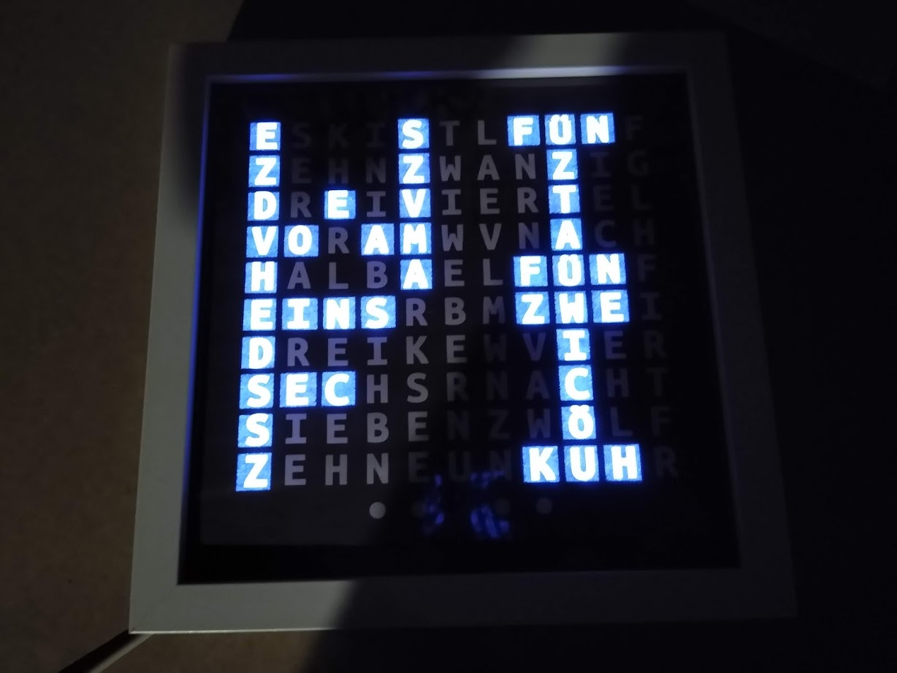
Ersteinrichtung

Wortuhr einschalten, auf der Uhr sollte WIFI in weiß erscheinen:

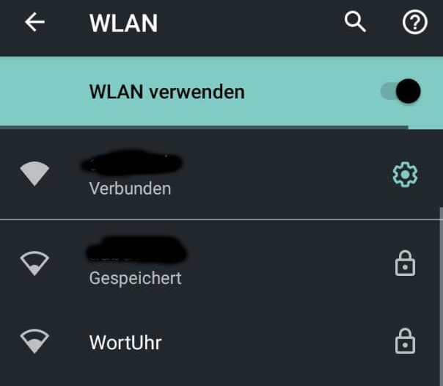

Jetzt sich mit einem Smartphone, Tablet oder Notebook in das WLAN der Wortuhr einloggen:

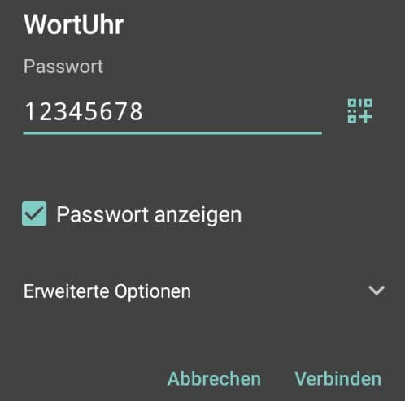
das Passwort "12345678" eingeben:

warten bis die Verbindung aufgebaut ist (Häkchen), die Meldung kein Internet kann hier ignoriert werden.
Sich mit dem Netzwerk "WortUhr.." durch anklicken verbinden, es sollte sich folgende Seite öffnen:
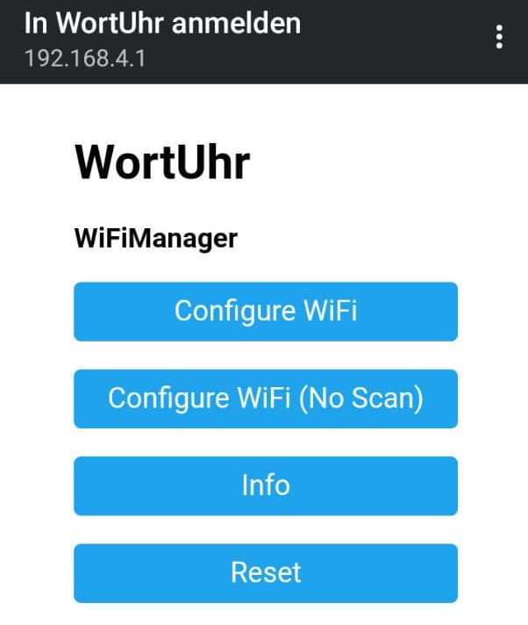
(öffnet sich die Seite nicht automatisch, dann in einem Browser die 192.168.4.1 in der Adresszeile eingeben.)

Configure WiFi auswählen

Sollte das heimische WLAN keine Kennung (SSID) verwenden, bitte Configure WiFi (No Scan) auswählen.

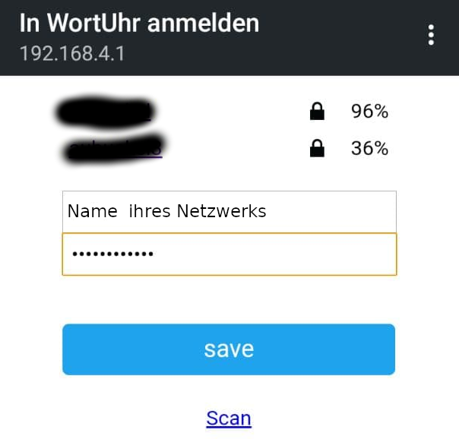
Das passende WLAN auswählen, das entsprechende Passwort eingeben und "save" drücken.

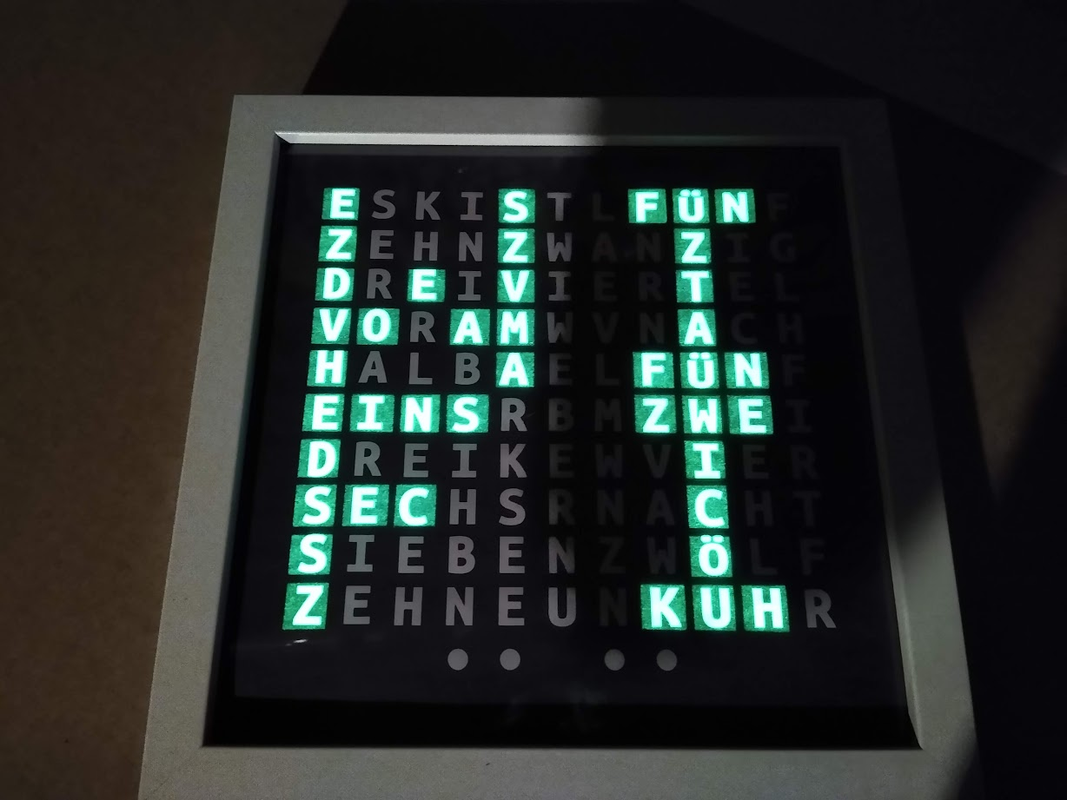
Nach kurzer Zeit zeigt die Uhr durch ein grünes WIFI in der Anzeige, dass die Verbindung aufgebaut ist.

nun erscheint in Laufschrift die IP-Adresse der Uhr, bitte merken oder notieren.

Grundlegende Einstellungen der Uhr

Sollten Sie Teil 1 der Anleitung (Ersteinrichtung) geschafft haben, zeigt die Uhr nach einigen Sekunden die richtige Uhrzeit schon an. Nach jedem Einschalten wird der WiFi-Verbindungsstatus durch das von weiß auf grün wechselnde WIFI auf der Uhr angezeigt und die aktuelle IP-Adresse in Laufschrift angegeben. (Bei eingebautem LDR kann die Laufschrift sehr dunkel und kaum zu erkennen sein, dann einfach kurz den LDR mit dem Finger abdunkeln, die Laufschrift sollte dann wieder heller werden)
Durch Eingabe dieser IP-Adresse in einen beliebigen Browser ihres Smartphones (Firefox, Chrom, Safari .....) können weitere Einstellungen an der Uhr vorgenommen werden:

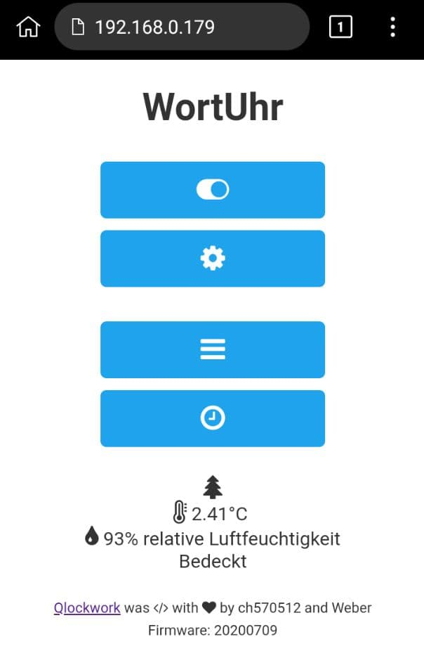

Diese Schaltfläche schaltet die Anzeige der Uhr aus, bzw. ein

hier können Einstellungen der Uhr verändert werden (siehe nächste Seite)

diese Schaltfläche wechselt durch die einzelnen Modi der Uhr (AM/PM, Sekunden, Wochentag, Datum, Mondphase, Außentemperatur, Luftfeuchtigkeit, mehrere Testmodi)

hier gelangt man immer wieder zurück zur Uhrzeit

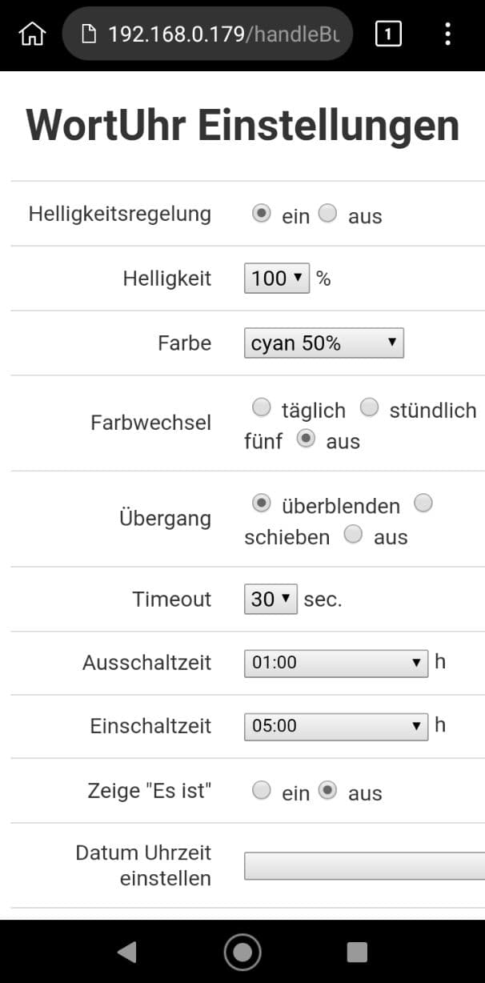
Helligkeitsregelung
ein: die Helligkeitssteuerung übernimmt der LDR, d.h. je heller die Umgebung, desto heller erscheint die Uhr und je dunkler .....
aus: die Uhr leuchtet mit gleichbleibender, im nächsten Punkt einstellbarer, Helligkeit

Helligkeit:
Ist die Helligkeitsregelung ein -> Einstellung der maximalen Helligkeit
Ist die Helligkeitsregelung aus -> Helligkeit der Uhr

Farbe:
manuelle Farbwahl

Farbwechsel:
täglich: jeden Tag wechselt die Farbe
stündlich: stündlich wechselt die Farbe
fünf: alle fünf Minuten wechselt die Farbe
aus: die unter Farbe eingestellte Farbe bleibt dauerhaft.

Übergang: Übergangseffekte
überblenden: langsames Überblenden
schieben: Einfliegen von unten
aus: kein Übergangseffekt

Timeout:
nach der eingestellten Zeit wechselt die Uhr von einem gewählten Modus zurück zur Uhrzeit.

Ausschaltzeit:
Uhrzeit, bei der die Anzeige der Uhr aus geht

Einschaltzeit:
Uhrzeit, bei der die Anzeige der Uhr wieder einschaltet

Zeige „Es ist“:
die Anzeige "ES IST" ein- oder ausschalten (bei vollen und halben Stunden ist "ES IST" immer eingeblendet).
Datum Uhrzeit einstellen: manuelles Stellen der Uhr (sollte eigentlich nicht nötig sein, die Uhr bezieht die Uhrzeit aus dem Internet, also auch Sommer- oder Winterzeitumstellung erfolgt automatisch)
Alle Änderungen werden erst wirksam durch das Speichern (Häkchen ganz unten anklicken).
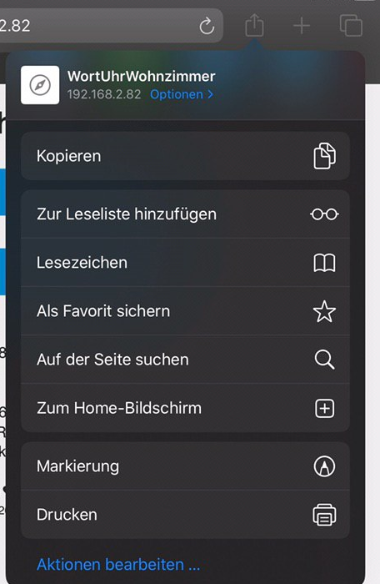
Damit man sich die IP-Adresse nicht immer merken muss und der Zugriff auf die Einstellungen schneller geht, kann eine Verknüpfung auf den Home-Screen des Smartphones oder Tablets erstellt werden:
Android: Browser öffnen und IP-Adresse eingeben, nachdem die Startseite der Wortuhr geladen ist auf die drei Punkte oben rechts klicken und "Zum Startbildschirm hinzufügen" auswählen, der Wortuhr ggf. einen anderen Namen geben und hinzufügen anklicken, den weiteren Anweisungen folgen.
Apple: Safari öffnen und die IP-Adresse eingeben, nachdem die Startseite der Wortuhr geladen ist drücken sie den Teilen-Button und suchen den Menüpunkt "zum Home-Bildschirm" (sollte dieser Menüpunkt nicht sichtbarsein, einfach nach oben scrollen), ggf. einen anderen Namen geben und hinzufügen anklicken.

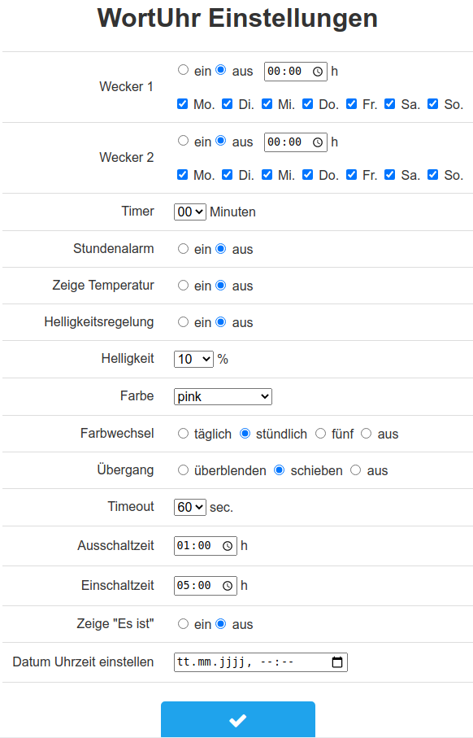
Erweiterungen:
Ist ein Buzzer (Summer) oder ein RTC (RealTimeClock) eingebaut so ergeben sich weitere Einstellungsmöglichkeiten:

Wecker 1 und 2:
Einstellungen für den Alarm, die Uhr piept dann im Sekundentakt für 30 Sekunden.

Timer:
Nach Ablauf der eingestellten Zeit piept die Uhr für 30 Sekunden

Stundenalarm:
Jede Stunde piept die Uhr einmal

Zeige Temperatur:
bei jedem Zeitwechsel wird kurz die Innentemperatur angezeigt (nur bei eingebautem RTC)

Spezialeinstellungen
Durch Eingaben in die Adresszeile des Browsers lassen sich Textnachrichten mit maximal 80 Zeichen oder an bestimmten Tagen Nachrichten auf der Anzeige der Uhr als Lauftext anzeigen.

Events
Um an einem bestimmten Datum eine Nachricht alle 5 Minuten abzuspielen muss beispielsweise folgende Eingabe in der Adresszeile des Browsers eingegeben werden:
http://IP-Adresse_ihrer_Wortuhr/setEvent?day=1&month=5&color=5&text=Erster Mai! Tag der Arbeit

IP-Adresse_ihrer_Wortuhr:
die beim Einschalten angezeigte IP-Adresse in der Form xxx.xxx.xxx.xxx
day=Tag
month=Monat
color=0-24 (0=weiß, 1= rot, ..... 24=pink, Reihenfolge wie in den oben beschriebenen Einstellungen)
text=Anzuzeigender Text (bitte keine Umlaute)

Um einen Eventeintrag wieder zu löschen, kann einfach ein Event ohne Textinhalt zum gleichen Datum eingegeben werden, denn pro Tag ist nur ein Eventeintrag möglich. Also in unserem Beispiel:
http://IP-Adresse_ihrer_Wortuhr/setEvent?day=1&month=5&color=5&text=

Lauftexte
Um sofort eine Textnachricht auf der Uhr anzuzeigen kann folgende Befehlszeile in die Adresszeile des Browsers eingegeben werden

http://IP-Adresse_ihrer_Wortuhr/showText?buzzer=2&color=0&text=Ihr Text

IP-Adresse_ihrer_Wortuhr:
die beim Einschalten angezeigte IP-Adresse in der Form xxx.xxx.xxx.xxx
buzzer=2 ein eventuell eingauter Buzzer piept 2 mal
color=0-24 (0=weiß, 1= rot, ..... 24=pink, Reihenfolge wie in den oben beschriebenen Einstellungen)
text=Anzuzeigender Text (bitte keine Umlaute)

FAQ: freqently asked questions / häufig gestellte Fragen

Home-Screen-Link funktioniert nicht mehr

Wird die Uhr längere Zeit vom WLAN getrennt oder der Router neu gestartet (Stromausfall) erhält die Uhr ggf. eine andere IP-Adresse als zuvor und der Link auf dem Home-Screen (falls erstellt) verliert seine Gültigkeit. Will man dies vermeiden muss man der Uhr über ihre MAC-Adresse eine feste IP-Adresse zuweisen. Dies ist je nach eingesetztem Router unterschiedlich und sollte im Handbuch des Routers dokumentiert sein, folgende Schlagworte können bei der Suche hilfreich sein: DHCP, Adress Reservation, IP-Binding ...

Was tun bei Umzug oder Routerwechsel:

Sobald die Uhr ihr, in der Ersteinrichtung mitgeteiltes, Wlan nicht mehr findet (neuer Router oder veränderter Standort), wechselt Sie nach 120 Sekunden in den Einrichtungsmodus und kann, wie im Punkt Ersteinrichtung beschrieben, im neuen Wlan angemeldet werden.

Die Uhr zeigt immer zwölf Uhr an

Dies kann passieren, falls die Uhr kein Zeitsignal über das WLAN empfangen kann. Häufig behebt ein kurzes Ausstecken und erneutes Starten der Uhr dieses Problem. Sollte der Fehler weiterhin auftreten, sollte ein Standort mit besserem WLAN-Empfang gewählt werden.

Inhaltsverzeichnis
Ersteinrichtung 1
Grundlegende Einstellungen der Uhr 3
Helligkeitsregelung 4
Helligkeit: 4
Farbe: 4
Farbwechsel: 4
Übergang: Übergangseffekte 4
Timeout: 4
Ausschaltzeit: 4
Einschaltzeit: 4
Zeige „Es ist“: 4
Erweiterungen: 5
Wecker 1 und 2: 5
Timer: 5
Stundenalarm: 5
Zeige Temperatur: 5
Spezialeinstellungen 6
Events 6
Lauftexte 6
FAQ: freqently asked questions / häufig gestellte Fragen 7

